管理体系审核记录表
过程与活动、  抽样计划 | 涉及  条款 | 受审核部门：收发室 主管领导：吴晓燕 陪同人员：黄蓉玉 | 判定
 |  | 审核员： 伍光华 温红玲（实习） 审核时间：2021.9.14
审核条款：
O: 5.3组织的岗位、职责和权限、6.2环境与职业健康安全目标、6.1.2环境因素/危险源辨识与评价、8.1运行策划和控制、8.2应急准备和响应，9.1.2合规性评价
组织的岗位、职责权限 | O5.3 | 部门负责人：吴晓燕，  询问其职责权限：负责公司原材料采购，合格供方评审工作；贯彻执行公司的方针和管理目标，本部门环境因素、危险源的识别及其控制，落实管理手册在本部门的运行，对相关方的控制；负责进行市场调查与顾客满意度的调查销售管理工作；负责销售合同的签定及与合同和顾客有关的外部联系；向顾客进行环保及安全宣传；  职责明确，回答基本完整。 | 符合
目标、方案 | O6.2 | 部门目标：  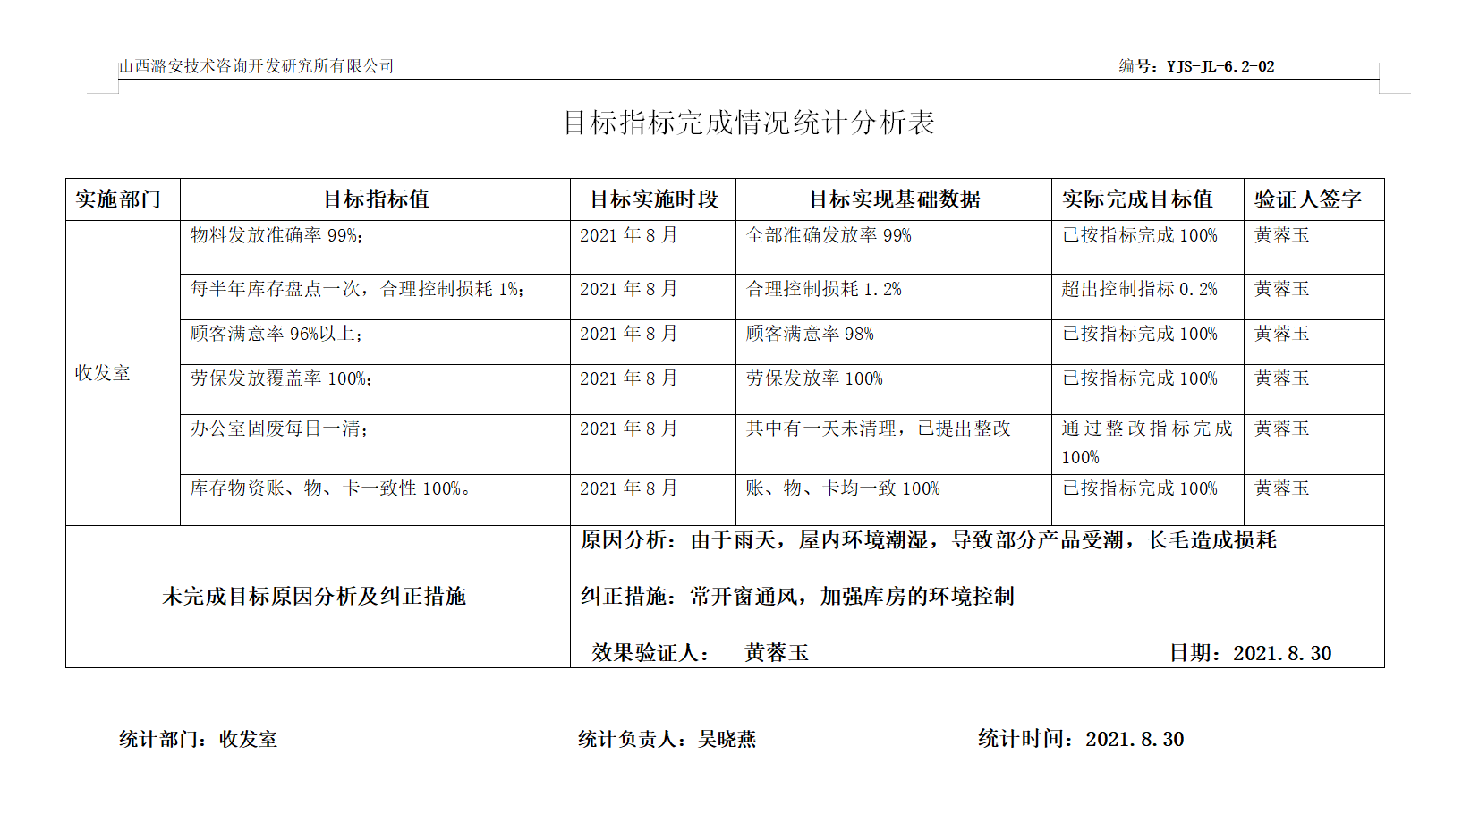 经查2021年1月-8月均已完成。 | 符合
危险源环境因素 | O6.1.2 | 收发室负责人吴晓燕述：公司制订《危险源识别与风险评价控制程序》，分析检测部根据食品检测过程及工作特点对涉及的环境因素、危险源进行了识别和辨识。  查到《危险源辨识与评价一览表》，内容有：作业活动名称、潜在危险因素、时态、状态、可导致事故、可采取控制措施、危险发生的可能性L、损失后果C、频繁程度E、等。识别出检测部危险源有：触电、火灾、灼伤、中毒、职业病、人身伤害等。优先控制风险采用“LEC”方法进行评价。提供《不可接受风险清单》有：火灾、物体打击、触电、噪声、车辆伤害、坠落、锅炉爆炸，并制定有控制措施。  评价人：邢英杰 黄蓉玉 批准：王国洪 日期：2021年7月16日 。以上危险源识别基本全面、无遗漏，评价基本合理。 | 符合
运行控制 | O8.1 | 编制与环境、安全体系运行控制有关的文件有运行控制程序、材料配件管理制度、采购管理制度、库房管理制度、收发室岗位职责、采购流程、劳保办公用品收发流程、仪器气瓶收发流程等。  提供了 《环境目标、指标/职业健康安全目标与管理方案及实施情况一览表》， 管理方案内容包括如下：环境安全目标、环境安全指标、管理措施、完成时间、责任部门等内容。具有一定的可操作性。  提供收发室每日卫生检查表  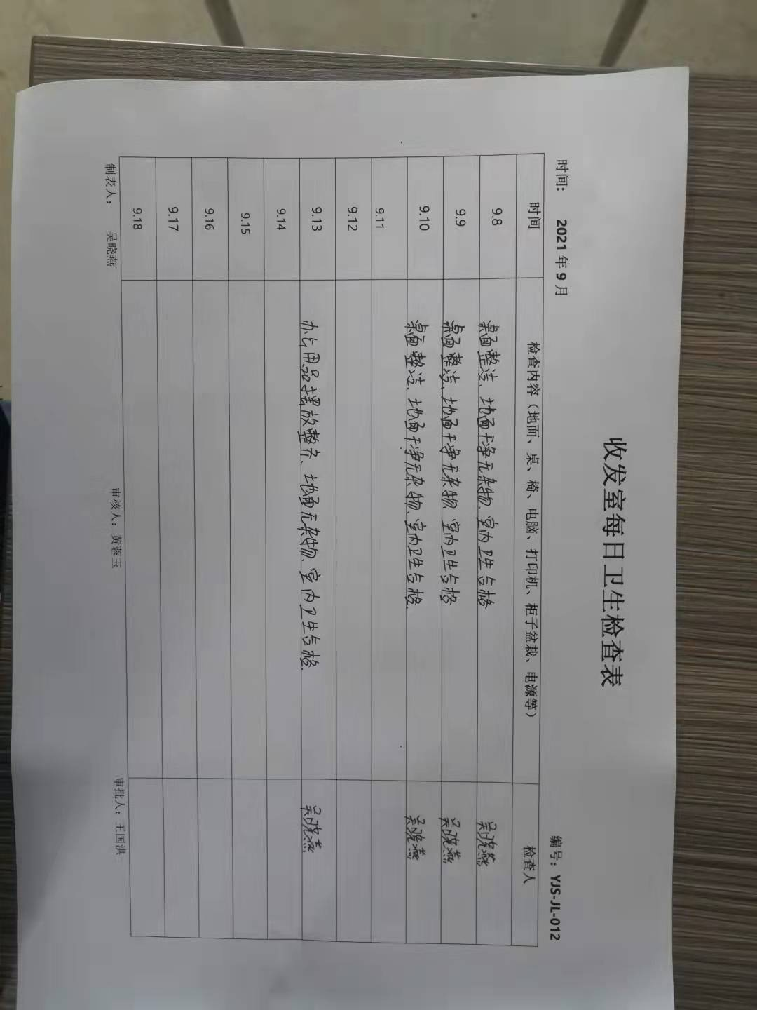  运行控制符合要求。 | 符合
应急准备和响应 | O8.2 | 提供《2021年应急救援预案演练计划》，有组织人员结构、人员组成、通讯联络、应急物资准备、应急处置程序、注意事项等。  编制：综合部 审批：形英杰 时间：时间：2021年8月14日09时10分，  提供《火灾应急演练记录》，有演习项目：灭火、逃生自救，  地点：综合部，时间：2021年8月14日09时10分。  有演练过程记录，演练存在的问题及整改措施等。  记录人：赵红霞  有火灾应急响应演练评审，对演练中发现的问题要求整改。  评价人：形英杰 时间：2021年8月14日  收发室参与了上述演练。
合规性评价 | O9.1.2 | 编制了《合规性评价程序》，其中规定了对本公司法规及其他要求的合规性评价的要求。  现场提供了《法律、法规和其他要求符合性评价记录》、《合规性评价报告》,对公司适用的法律法规及其他要求的遵守情况进行了评价，评价结论：评价结果说明我公司对适用的法律、法规均已遵守。自公司建立管理体系以来，未发生任何破坏环境的现象；未发生任何顾客、周边居民因环境、安全事故而投诉的现象。  编制：邢英杰 审核： 黄蓉玉 批准： 王国洪 日期：2021年 1月16日  部门已对有关法规及其他要求进行识别、评价，满足要求。

说明：不符合标注N

